# 游戏中的最短路径求解

2351131 韦世贸

1. **研究背景**

我之前有空的时候一直在玩一款赛车游戏，名字叫《地平线4》。因为游戏地图模拟的是现实生活中的英国，所以有很多错综复杂的路线，而且玩家要完成很多不同的任务，去不同的目的地。目的地之间的往返是很频繁的，所以如何寻找一个最短的路径是很重要的，这对玩家的游戏体验影响很大。在《地平线4》中，游戏就为玩家提供了一个导航系统，玩家可以通过设置目的地的方式得到当前位置到目的地的最短路径。

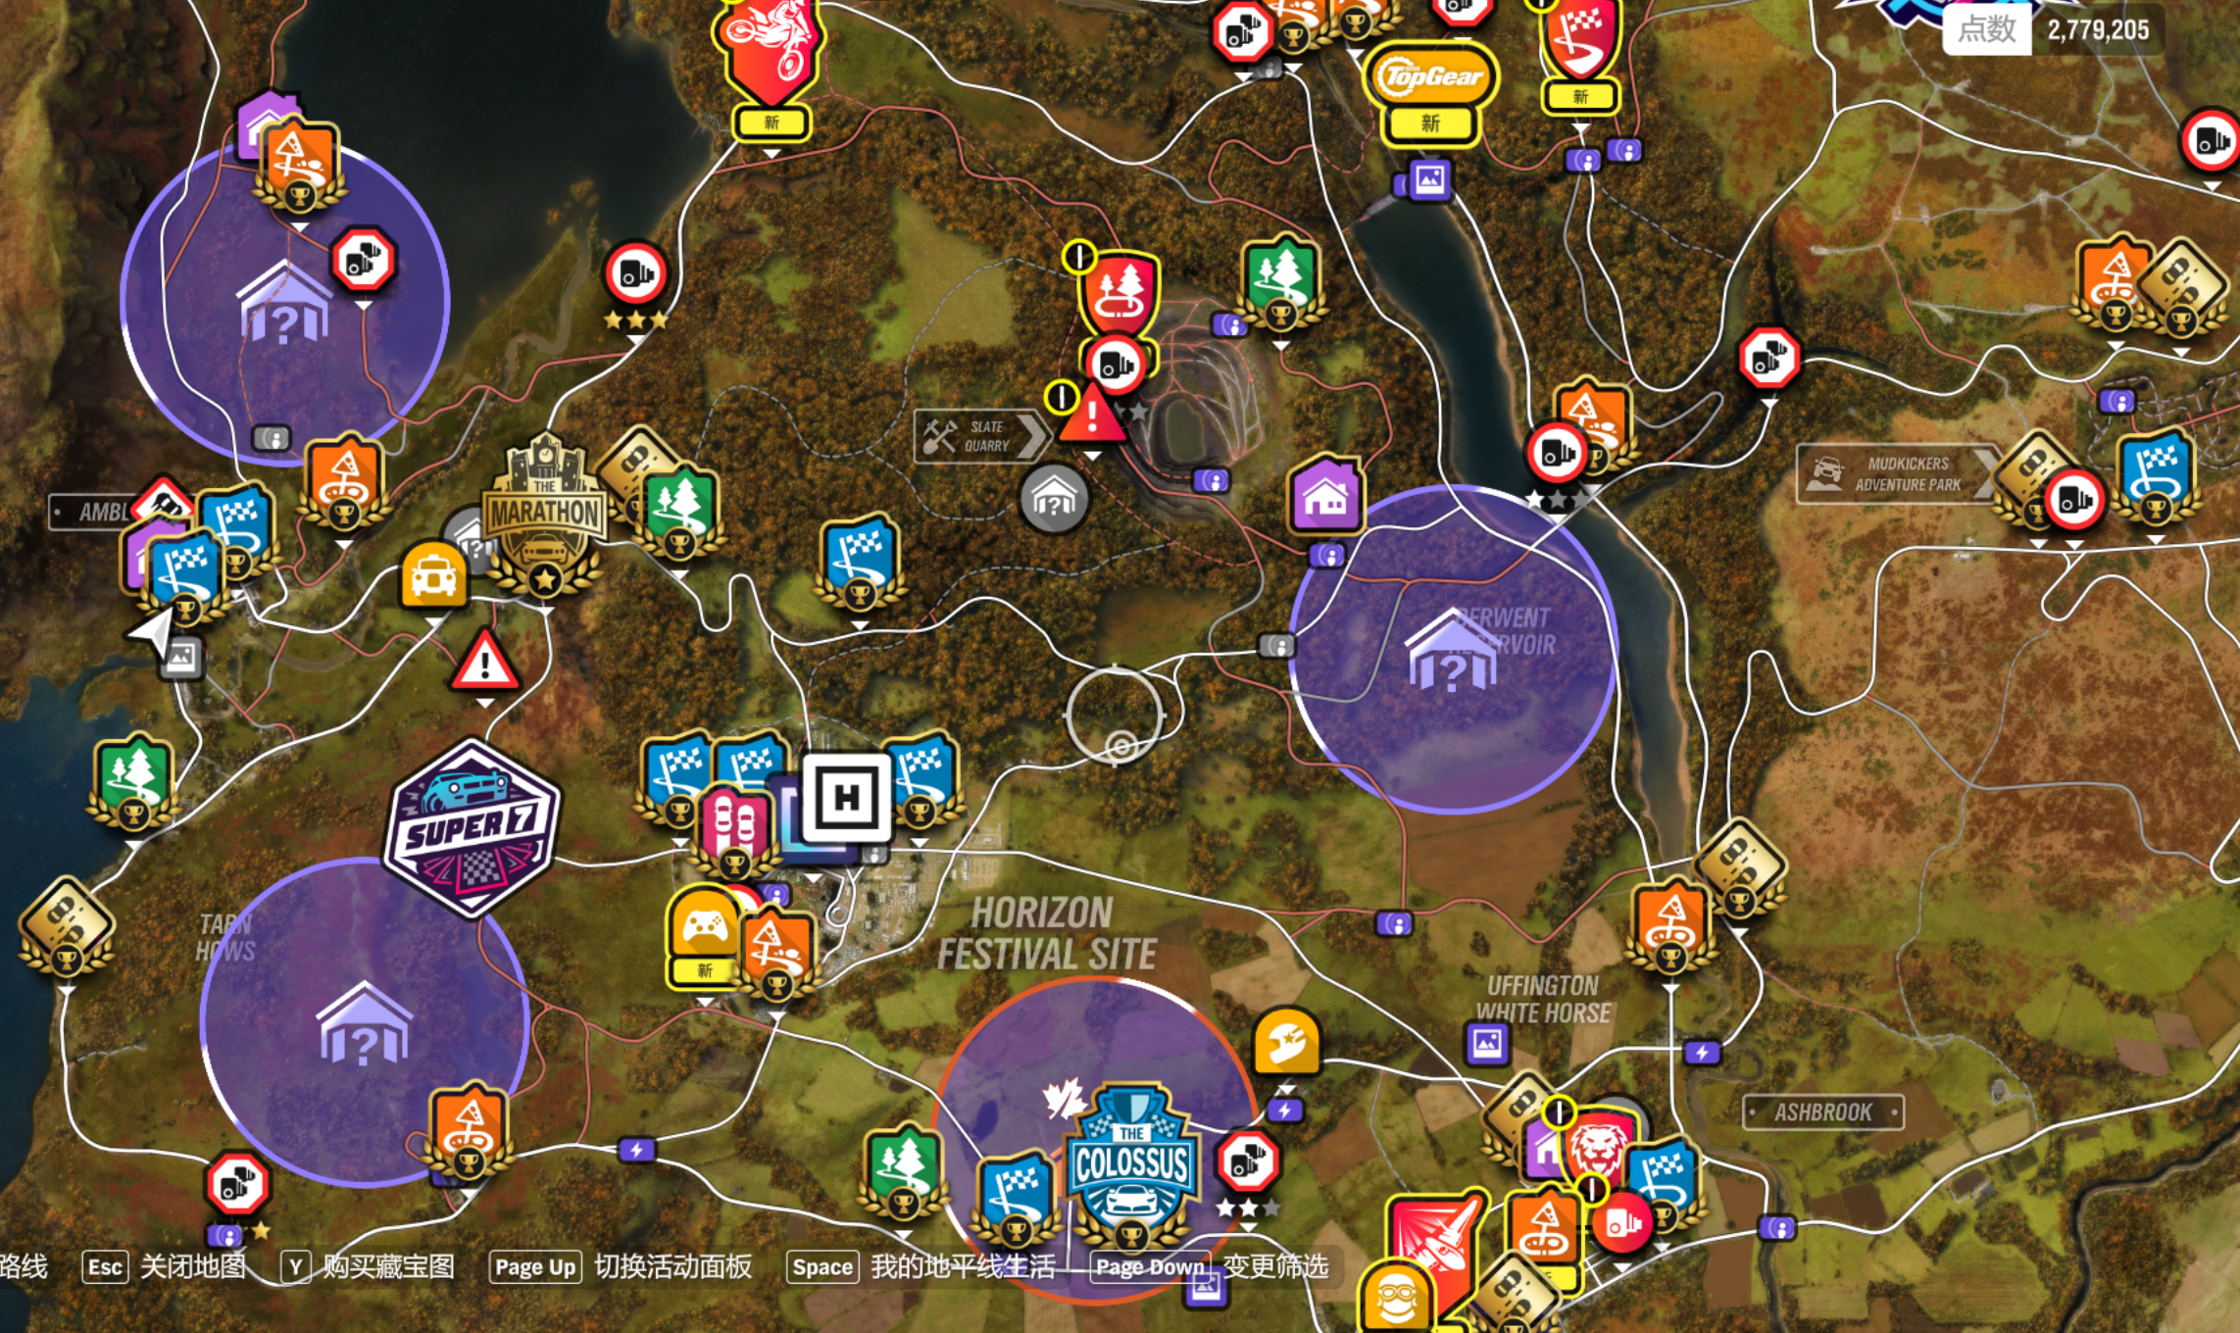

图1 《地平线4》地图

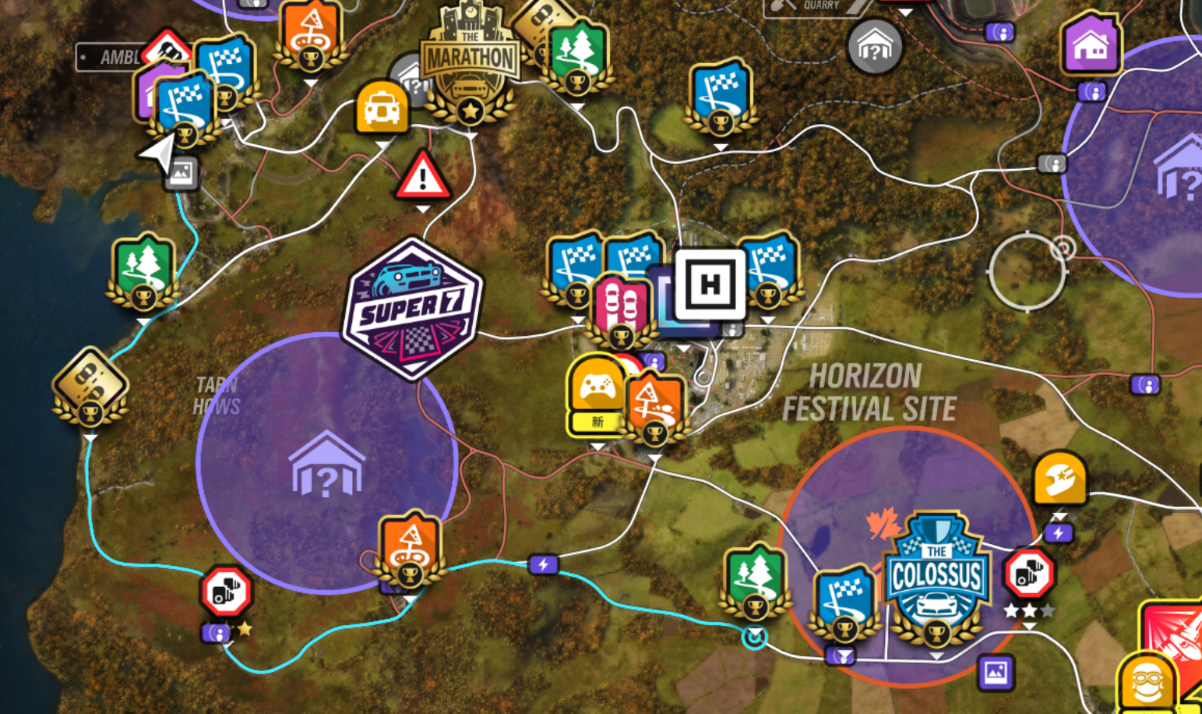

图2 《地平线4》中的导航系统

正好在本学期的学习中，我也学习了求解最短路径的算法——Dijkstra算法。我寻思自己是否也能够利用Dijkstra算法设计一个功能类似的程序，于是我就开始了对求解最短路径的研究。

1. **算法原理与分析**

Dijkstra算法解决的是无向有权图中的最短路径问题，对应到游戏中，图就对应游戏中的地图，图中的顶点对应游戏中的地点，边就是两个地点之间的路径，边的权值就对应走完这条路所花费的时间。

Dijkstra算法的核心思想：从起始点开始，采用贪心算法的策略，每次遍历到始点距离最近且未访问过的顶点的邻接节点，直到扩展到终点为止。该算法的时间复杂度为o(n2)。Dijkstra算法是一种标号法：给赋权图的每一个顶点记一个数，称为顶点的标号：临时标号表示从始顶点到该标点的最短路长的上界、固定标号表示从始顶点到该顶点的最短路长。

下面举一个实际的例子来解释使用Dijkstra算法如何寻找一个无向有权图中的最短路径：

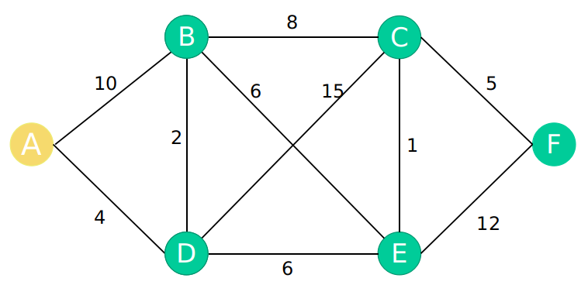

图3 示例有权无向图

假设以A点为起始点，求A点到其他点 B C D E F 5个点的最短路径，最后得出A到其他点的最短路径。

因为要求A到其他5个点的最短距离，所以构造一个数组记录A到B C D E F 5个点的路径距离。约定：如果A能够直接达到节点，则使用路径长度即权值作为其距离。如果A节点不能直接达到节点则使用无穷大表示A到该点距离。任何点到自身都为0。

那么在最开始时，A点到图中所有点的距离数组如下：

|  |  |  |  |  |  |
| --- | --- | --- | --- | --- | --- |
| A | B | C | D | E | F |
| 0 | 10 | 无穷大 | 4 | 无穷大 | 无穷大 |

第一次选取：选取权值最小（不包括自己）的边A-D，从这条边开始，更新A点到其余点的距离：A-A : 0 ；A-B : A-D-B:6；A-C : A-D-C:19；A-D : A-D:4；A-E : A-D-E:10；A-F : A-D-F:无穷大。就可以得到新的距离数组

|  |  |  |  |  |  |
| --- | --- | --- | --- | --- | --- |
| A | B | C | D | E | F |
| 0 | 6 | 19 | 4 | 10 | 无穷大 |

第二次选取：A-D以及选取过，所以这里不再选取。选取其余边中权值最小的边，即A-B，再次更新A点到其余点的距离：A-A : 0；A-B : A-D-B:6；A-C : A-D-B-C:14；A-D : A-D:4；A-E : A-D-B-E:12；A-F : A-D-B-F:无穷大。得到新的距离数组，与之前的距离相比较，取最小值。

|  |  |  |  |  |  |
| --- | --- | --- | --- | --- | --- |
| A | B | C | D | E | F |
| 0 | 6 | 14 | 4 | 10 | 无穷大 |

第三次选取：此时选取A-E，更新A点到其余点的距离：A-A : 0；A-B : A-D-B:6；A-C : A-D-E-C:11；A-D : A-D:4；A-E : A-D-E:10；A-F : A-D-E-F:22。得到新的距离数组，同样需要与之前距离相比较，取最小值。

|  |  |  |  |  |  |
| --- | --- | --- | --- | --- | --- |
| A | B | C | D | E | F |
| 0 | 6 | 11 | 4 | 10 | 22 |

第四次选取：此时选取A-C，更新A点到其余点的距离：A-A : 0；A-B : A-D-B:6；A-C : A-D-E-C:11；A-D : 4；A-E : A-D-E:10；A-F : A-D-E-C-F:16

|  |  |  |  |  |  |
| --- | --- | --- | --- | --- | --- |
| A | B | C | D | E | F |
| 0 | 6 | 11 | 4 | 10 | 16 |

第五次选取：此时选取最后一条边A-F，由于F点是最后一个点，所以也不用更新数组，目前的数组就是所求数组。将F点加入最短路径范围中，此时所有的点都加入了最短路径范围，也就是说A点到所有点的距离都找到了。所以最终结果为：

|  |  |  |  |  |  |
| --- | --- | --- | --- | --- | --- |
| A | B | C | D | E | F |
| 0 | 6 | 11 | 4 | 10 | 16 |

这样就得到A点到图中其余的点的最小距离。

1. **所用数据结构**

C++代码实现Dijkstra算法所需要的数据结构有：有权无向图，这里用vector和pair实现的图的邻接表来储存图的顶点与权值。优先队列，用于排列初始点到每个点的距离，还有两个辅助数组：距离数组，前驱节点数组。

1. **C++核心代码**

实现Dijkstra算法

void dijkstra(int start, int n, vector<int>& dist, vector<int>& prev)

{

// 优先队列，按距离升序排列

priority_queue<pair<int, int>, vector<pair<int, int>>, greater<pair<int, int>>> pq;

// 起点的距离为0

dist[start] = 0;

pq.push(make_pair(0, start));

while (!pq.empty()) {

// 取出当前距离最小的节点

int u = pq.top().second;

int current_dist = pq.top().first;

pq.pop();

// 如果当前距离大于已记录的距离，跳过

if (current_dist > dist[u]) continue;

// 遍历当前节点的所有邻居

for (auto neighbor : adj[u]) {

int v = neighbor.first;

int weight = neighbor.second;

// 如果通过当前节点到邻居的距离更短，更新距离和前驱节点

if (dist[v] > dist[u] + weight) {

dist[v] = dist[u] + weight;

prev[v] = u;

pq.push(make_pair(dist[v], v));

}

}

}

}

1. **程序结果**

以前文中的图为例，求A-F的最短路径：

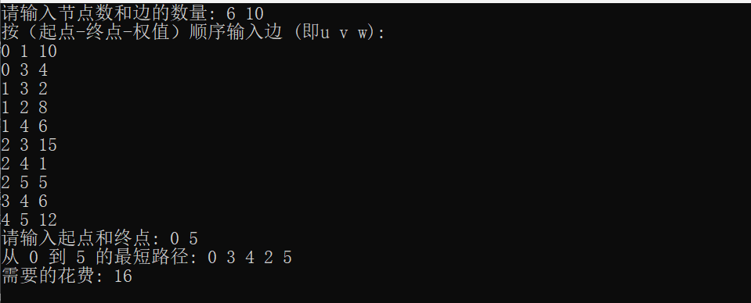

1. **总结与展望**

其实这个程序与真正游戏中的寻找最短路径还是有一定的差距。毕竟游戏中的导航系统在用户交互方面更加优秀，而且游戏中的路径会更加复杂，图不一定是联通图，可能还需要同时处理多个联通分量，并且游戏中的道路可能随着游戏的进行发生开启与关闭，还需要对动态图进行处理。并且优先队列这个数据结构还可以优化成堆，总的来说，这个程序的可提升空间还很大。不过通过这次的研究，我还是学到了很多，如：Dijkstra算法的原理与应用，如何使用代码对图进行存储，用代码实现Dijkstra算法，这一定会对我未来的学习工作有益：因为求解最短路径不仅仅应用于游戏中，在现实生活中也广泛应用，大大方便了我们的日常生活。希望后续能够优化Dijkstra算法，让其能够处理多联通分量和动态图的情况。